**Norsk kraftproduksjon 2023**

**Energifaktanorge.no**

**Norsk kraftforsyning har den høyeste fornybarandelen og de laveste utslippene i Europa.**

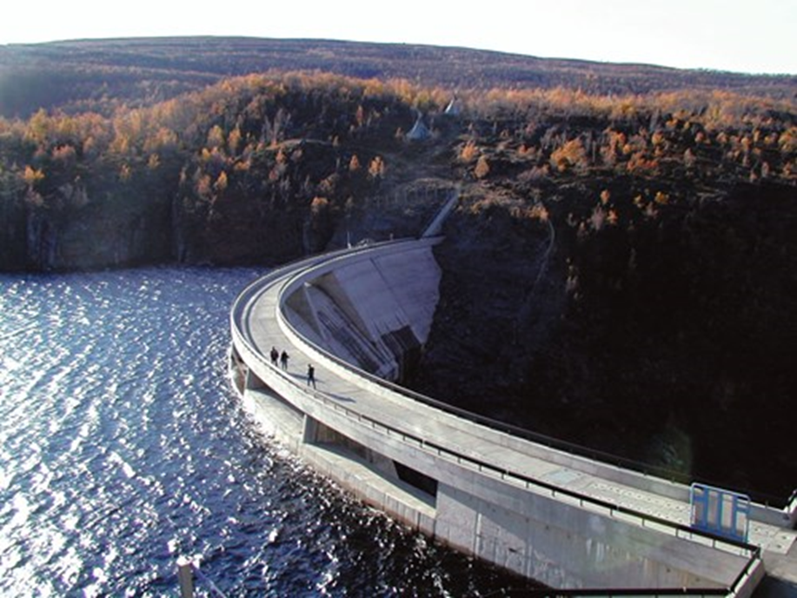

**Alta kraftverk**

**Kraftforsyningen i Norge hadde ved inngangen til 2023 en samlet installert produksjonskapasitet på 39 703 MW og en samlet normalårsproduksjon på om lag 156 TWh. I 2023 ble det produsert 154 TWh kraft i Norge. Det er kun i årene 2020 (154,2 TWh) og 2021 (157,1 TWh) at det har blitt produsert mer kraft i Norge i løpet av et år. 2022 var et år med lite nedbør og tilsig, og den samlede kraftproduksjonen var på 146,1 TWh.**

**MW (Megawatt) og TWh (Terawattime) er begge enheter som brukes innen energi, men de måler forskjellige ting.**

[**MW (Megawatt) er en enhet for effekt**](https://kommunekraft.no/om-kommunekraft/sentrale-begreper/hvor-mye-er-en-kwh-gwh-og-twh)**.**[**En megawatt tilsvarer 1.000 kilowatt**](https://kommunekraft.no/om-kommunekraft/sentrale-begreper/hvor-mye-er-en-kwh-gwh-og-twh)**.**[**Dette er et mål på hvor mye energi som forbrukes eller produseres per tidsenhet**](https://kommunekraft.no/om-kommunekraft/sentrale-begreper/hvor-mye-er-en-kwh-gwh-og-twh)**.**[**For eksempel, på sommeren ligger effekten i Norge på drøyt 10 til 12.000 MW, og på vinteren et sted mellom 18,000 til 23.000 MW**](https://norsk-sentrumsfordel.no/kilowattimer-gigawattimer-og-terrawattimer-hva-er-na-det-da/)**.**

[**TWh (Terawattime) er en enhet for energi**](https://kommunekraft.no/om-kommunekraft/sentrale-begreper/hvor-mye-er-en-kwh-gwh-og-twh)**.**[**En terawattime tilsvarer en milliard kilowattimer**](https://kommunekraft.no/om-kommunekraft/sentrale-begreper/hvor-mye-er-en-kwh-gwh-og-twh)**.**[**Dette er et mål på total mengde energi som er brukt eller produsert over en gitt periode**](https://kommunekraft.no/om-kommunekraft/sentrale-begreper/hvor-mye-er-en-kwh-gwh-og-twh)**.**[**For eksempel, i Oslo blir det brukt ni TWh elektrisk energi hvert år**](https://kommunekraft.no/om-kommunekraft/sentrale-begreper/hvor-mye-er-en-kwh-gwh-og-twh)**.**

**Så, for å oppsummere, MW er et mål på effekt (hvor raskt energi blir brukt eller produsert), mens TWh er et mål på energi (total mengde energi brukt eller produsert over tid).**

**[1769 VANNKRAFTVERK](https://energifaktanorge.no/norsk-energiforsyning/kraftforsyningen/)**

**[Om lag 88 prosent av den norske normalårsproduksjonen.](https://energifaktanorge.no/norsk-energiforsyning/kraftforsyningen/)**

**[1240 MAGASINER](https://energifaktanorge.no/norsk-energiforsyning/kraftforsyningen/)**

**[Lagringskapasiteten på i overkant av 87 TWh. 56 prosent av det årlige norske normalårsproduksjonen.](https://energifaktanorge.no/norsk-energiforsyning/kraftforsyningen/)**

**[64 VINDKRAFTVERK](https://energifaktanorge.no/norsk-energiforsyning/kraftforsyningen/)**

**[Om lag 11 prosent av den norske normalårsproduksjonen.](https://energifaktanorge.no/norsk-energiforsyning/kraftforsyningen/)**

**Egenskaper ved den norske kraftforsyningen**

**Den norske kraftforsyningen består i hovedsak av vannkraft, vindkraft og varmekraft. Vannkraft utgjør om lag 88 prosent av den norske kraftforsyningen, og ressursgrunnlaget avhenger av den årlige nedbørsmengden. Dette til forskjell fra store deler av Europa, der termisk kraftproduksjon, basert på kull-, gass- og kjernekraft, dominerer.**

**Et særtrekk ved den norske vannkraften er muligheten til å lagre energi. Norge har halvparten av Europas magasinkapasitet, og i overkant av 75 prosent av den norske produksjonskapasiteten er regulerbar. Magasinkraftverkene har høy fleksibilitet og produksjonen kan justeres opp og ned raskt etter behov, og til lave kostnader. I kraftsystemet som helhet må det være balanse mellom forbruk og produksjon til enhver tid. Et økende innslag av uregulerbar kraftproduksjon, som vindkraft og solkraft, stiller større krav til at det er tilgjengelig fleksibilitet i kraftsystemet.**

**Kraftmarkedet i Norge ble deregulert i 1991. Få land hadde på det tidspunktet et markedsbasert kraftsystem. Markedet er i dag en grunnleggende del av den norske kraftforsyningen. Kraftprisene gir signaler om behovet for nye investeringer, samtidig som markedet bidrar til å balansere produksjon, forbruk og overføring av strøm på kort sikt.**

**Lokaliseringen av fornybar kraftproduksjon er i all hovedsak basert på ressurstilgangen. Produksjonskapasiteten er derfor ujevnt fordelt regionalt. Overføringsnettet er avgjørende for at kraften kan overføres til forbrukere i ulike deler av landet.**

**Norge er tett integrert med de nordiske kraftsystemene både markedsmessig og fysisk. Det nordiske markedet er videre integrert med Europa gjennom overføringsforbindelser for kraft til Nederland, Tyskland, Baltikum og Polen. Tilknytningen til andre lands kraftsystemer, et velutbygd overføringsnett og vannkraftens produksjonsegenskaper gir samlet sett den norske kraftforsyningen stor fleksibilitet og reduserer sårbarheten for vekslende produksjon over sesonger og år.**

**Regulert og uregulert kapasitet**

**I kraftsammenheng skilles det gjerne mellom regulerbar og uregulerbar produksjon. Regulerbarhet angir hvilken evne det enkelte kraftverk har til å endre produksjonen etter markedsforholdene. Gjennom å lagre vann i magasiner kan mange kraftverk i Norge tilpasse sin produksjon, innenfor de begrensninger som er gitt av konsesjon og av forholdene i vassdraget.**

**Vind- og solkraft har ingen reguleringsevne, og må produsere når energien er tilgjengelig. Det samme gjelder de fleste elvekraftverk og småvannkraftverk. Enkelte større elvekraftverk og småkraftverk har også en viss evne til å regulere deler av produksjonen.**

**I overkant av 75 prosent av produksjonskapasiteten i Norge er regulerbar.**

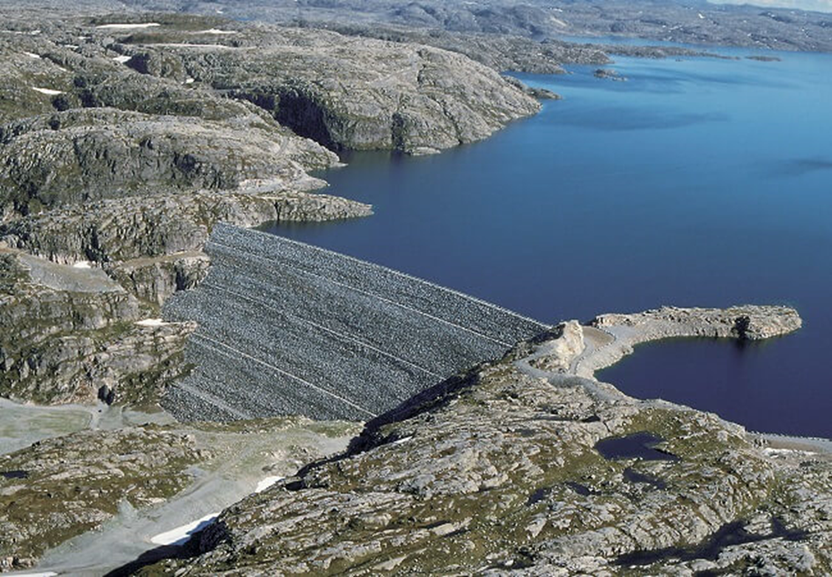

**Blåsjø**

[**Blåsjø er en kunstig innsjø som ligger i kommunene Bykle i Agder, Hjelmeland og Suldal i Rogaland**](https://no.wikipedia.org/wiki/Bl%C3%A5sj%C3%B8)**.**[**Den ble dannet ved å demme opp de øvre delene av elvene Ulla, Førreåa og Brattelielvi til de dannet en sammenhengende innsjø**](https://no.wikipedia.org/wiki/Bl%C3%A5sj%C3%B8)**. Med et areal på 80,53 km², er Blåsjø den 12.**[**største innsjøen i Norge**](https://no.wikipedia.org/wiki/Bl%C3%A5sj%C3%B8)**.**

[**Innsjøen er hovedmagasin for Ulla-Førreverkene, som har en total installert effekt på 2 100 MW**](https://no.wikipedia.org/wiki/Bl%C3%A5sj%C3%B8)**. Blåsjø er det største kraftmagasinet i Norge målt i energiinnhold, med et energipotensial på ca.**[**7,8 TWh**](https://no.wikipedia.org/wiki/Bl%C3%A5sj%C3%B8)**.**[**Med en magasinkapasitet på 3105 millioner m³, er Blåsjø Norges nest største reguleringsmagasin – bare Storglomvatnet er større**](https://no.wikipedia.org/wiki/Bl%C3%A5sj%C3%B8)**.**

**Produsentenes markedstilpasning**

**En vannkraftprodusent har lave variable kostnader siden innsatsfaktoren, vann, er gratis. Eieren av et elvekraftverk vil derfor være villig til å produsere til priser rett over null. Det samme prinsippet gjelder uregulerbare teknologier som vind- og solkraft. Uregulerbar produksjon skjer generelt uavhengig av pris, men varierer med værforholdene. For termisk kraft, som kull, gass- og kjernekraftverk er det lønnsomt å produsere så lenge kraftprisen dekker produksjonskostnaden i den aktuelle driftstimen. Disse kostnadene vil i stor grad avhenge av prisen på kull, gass og utslippskvoter for CO2.**

**For en vannkraftprodusent som har muligheten til å lagre vannet vil vurderingen være annerledes. Slike produsenter må til enhver tid vurdere om det skal produseres i dag, eller om vannet skal holdes tilbake for å kunne få en høyere pris på et senere tidspunkt. Det er forskjellen mellom den faktiske og den forventede kraftprisen som eventuelt gjør det lønnsomt å lagre vannet for korte eller lengre perioder.**

**Den grunnleggende utfordringen ved disponeringen av vannkraftmagasinene er at ingen vet sikkert hvor mye tilsig kraftverkene får fremover, eller hvordan markedsforholdene vil utvikle seg. Magasindisponeringen krever derfor betydelig lokalkunnskap og evne til å tolke stadig ny, kompleks og usikker informasjon om tilsig, forbruk og markedsutvikling.**

**De norske magasinkraftverkene regulerer også produksjonen etter den kortsiktige prisutviklingen, som i stor grad henger sammen med produksjonsmengden fra den uregulerbare kraftproduksjonen i Norden og Europa. Et velfungerende kraftmarked bidrar til at magasinkraftverkene tilpasser produksjonen i forhold til etterspørselen, de øvrige nordiske produksjonsressursene og krafthandelen med kontinentet.**

**VANNKRAFT**

**Vannkraften er ryggraden i det norske kraftsystemet. I dag står 1769 vannkraftverk for om lag 88 prosent av den samlede norske normalårsproduksjonen. Samlet produksjonskapasitet for norsk vannkraft var på 33 730 MW i 2023.**

**Vanntilsig og installert produksjonskapasitet danner grunnlag for hva den norske vannkraften kan produsere. Mengden tilsig varierer betydelig gjennom året og fra år til år. Tilsiget er stort under snøsmeltingen om våren, og avtar normalt utpå sommeren og frem mot høsten. Høstflommer gir normalt en økning i tilsiget mens det vanligvis er svært lite i vintermånedene.**

**Vannkraftsystemet har en normalårsproduksjon på 136,9 TWh per 31. mars 2023. Normalårsproduksjonen beregnes av NVE og bygger på observerte tilsig over en lenger periode. Referanseperioden i dag er 1991–2020.**

**Norge har i dag 1240 vannmagasiner med en samlet magasinkapasitet på over 87 TWh. Om lag halvparten av lagringskapasiteten dekkes av de 30 største magasinene. De fleste magasinene ble bygget før 1990. Oppgraderinger og utvidelser av kraftverkene har økt evnen til å utnytte magasinene.**

**Tilsig, forbruk og produksjon av kraft i Norge i 2022**

**Den regulerbare vannkraften kan ved hjelp av magasinene produsere kraft selv i perioder med lite nedbør og lavt tilsig. Tilgangen på stor magasinkapasitet gir mulighet til å utjevne produksjonen over år, sesonger, uker og døgn avhengig av markedsforhold, innenfor de begrensninger som er gitt av konsesjon og forholdene i vassdraget.**

**Norge har en høy andel elektrisitet i oppvarming, som bidrar til at kraftprisen- og produksjonen fra magasinkraftverkene som regel er høyest om vinteren.**

**Produksjonen fra den uregulerbare vannkraften må følge utviklingen i tilsiget. Slike kraftverk har stor produksjon gjennom vår og sommer, når forbruket er på sitt laveste.**

**Reguleringsevnen til ulike kraftverk og magasiner varierer. Noen vannkraftverk med små magasiner er regulerbare på kort sikt og kan flytte vann fra lavlasttimer på natten til høylasttimer på dagen. Kraftverk med større magasiner kan holde igjen vann i lengre perioder og øke produksjonen vinterstid, når forbruket er størst og prisnivået høyest. Blåsjø er Norges største magasin med en magasinkapasitet på 7,8 TWh. Magasinet rommer tre års normaltilsig, men kan med full produksjon tømmes i løpet av 7–8 måneder. Hensikten med så store magasiner er å kunne lagre vann i nedbørsrike år til bruk i nedbørfattige år. En stor del av magasinkapasiteten i Norge er i fjellområdene i Sør-Norge, spesielt i Telemark, og i Vestlandsfylkene (Rogaland og Vestland) og i Nordland.**

**Magasinene gir mulighet til å disponere vannet slik at det skapes størst mulig inntekter fra vannressursene. For samfunnet som helhet er målet å fordele produksjonen i tid slik at det tilsiget av vann utnyttes best mulig over året og eventuelt mellom år. En grunnleggende forutsetning for dette er at produsentene står overfor økonomiske insentiver som reflekterer de underliggende fysiske forholdene. Markedet har derfor en viktig rolle i å sikre en effektiv disponering av vannet i magasinene.**

**I kraftsystemet som helhet er det også behov for å balansere endringer i forbruk og produksjon gjennom døgnet og innenfor den enkelte timen. Vannkraften kan reguleres raskt opp og ned, til relativt lave kostnader. I termiske kraftverk kan det derimot være tidkrevende og kostbart å regulere produksjonen opp og ned. Norske vannkraftverk er derfor godt egnet til å dekke det kortsiktige behovet for fleksibilitet, et behov som øker med andelen uregulerbar produksjon i det nordiske, og det europeiske kraftsystemet. Dette forutsetter velfungerende integrerte markeder og et tilstrekkelig utbygd overføringsnett.**

**VINDKRAFT PÅ LAND**

**Ved inngangen til 2023 var det 65 vindkraftverk med til sammen 1 392 turbiner i Norge. Disse vindkraftverkene hadde en samlet installert kapasitet på 5 073 MW og en normalårsproduksjon på 16,9 TWh. Det utgjør om lag 11 prosent av norsk produksjonskapasitet. Produksjonen fra vindkraft varierer med værforholdene. Vindforholdene kan variere mye mellom dager, uker og måneder. Vindkraftutbyggingen var spesielt stor i 2020, da 5,3 TWh ble satt i drift, fordelt over 18 kraftverk.**

**Produksjon av vindkraft i Norge**

**HAVVIND**

**Regjeringen har en ambisjon om at det innen 2040 skal tildeles areal for 30 GW havvindproduksjon. Gjennom satsingen på havvind ønsker myndighetene å bidra til at økt utslippsfri kraftproduksjon i Norge. Satsingen skal også legge til rette for innovasjon og teknologiutvikling og bidra til industriutvikling.**

**I 2020 ble Sørlige Nordsjø II og Utsira Nord som de første områdene på norsk sokkel åpnet for fornybar energiproduksjon til havs. Sørlige Nordsjø II ligger helt sør i Nordsjøen, nær grensen til Danmark. Området egner seg for bunnfast havvind. Utsira Nord ligger på et dypere havområde utenfor kysten av Rogaland og egner seg best for flytende havvind. I 2023 kunngjorde Energidepartementet konkurranse om begge prosjektområdene.**

**I mars 2024 ble den første auksjon for havvind i Norge gjennomført. Auksjonen gjaldt et prosjektområde i Sørlige Nordsjø II og ble gjennomført etter at Energidepartementet hadde prekvalifisert fem aktører. Selskapet Ventyr SN II AS vant auksjonen. Ventyr er et konsortium som er eid av Parkwind og Ingka-gruppen. Selskapet vil bli tildelt prosjektområdet og dermed en tidsavgrenset enerett til å gjennomføre en prosjektspesifikk konsekvensutredning, og å søke om konsesjon etter havenergilova. Staten vil støtte prosjektet med inntil 23 mrd. kroner. Støtten vil ytes gjennom en toveis differansekontrakt med 15 års varighet fra oppstart av produksjon.**

**Den videre havvindsatsingen forutsetter tilgang på areal. En gruppe direktorater ledet av NVE har pekt på 20 områder på norsk sokkel som aktuelle for havvindutbygging.  Alle disse områdene blir videreført som aktuelle. NVE er derfor bedt om å gjennomføre strategisk konsekvensutredning av disse områdene. Regjeringen vil legge til rette for regelmessige utlysninger av havvindområder. Neste utlysning blir i 2025.**

**SOLKRAFT**

**Ved utgangen av 2023 var samlet installert kapasitet for solkraft på 604 MW i Norge. I 2023 var over 90 prosent av solkraften knyttet til det norske strømnettet. Rundt 5 prosent av solcelleanleggene i Norge hadde i 2023 en installert kapasitet på mer enn 50 kW. Disse stod for om lag halvparten av produksjonskapasiteten til solcelleanleggene i Norge. De fleste solcelleanleggene er montert på tak hos private husholdninger og industri, og dekker primært eget forbruk.**

**Utvikling i nettilknyttet installert effekt for solkraft i Norge**

**VARMEKRAFT**

**Varmekraftstasjonene i Norge utgjør i underkant av 2 prosent av den samlede produksjonskapasiteten per 31. mars 2023. Kraftverkene er ofte lokalisert til større industribedrifter som selv har behov for elektrisiteten som produseres. Produksjonen følger derfor i stor grad kraftbehovet i industrien. Energiressursene som benyttes til kraftproduksjon i de termiske anleggene er blant annet kommunalt avfall, industriavfall, spillvarme, olje, naturgass og kull. De 30 varmekraftstasjonene i Norge har ved inngangen av 2023 en samlet installert kapasitet på 642 MW.**

**KRAFTBALANSEN**

**Kraftbalansen uttrykker forholdet mellom produksjon og forbruk, og hvorvidt det i et enkelt år er eksport eller import fra det norske kraftsystemet. Det er store variasjoner i kraftbalansen fra år til år. Forbruket varierer i stor grad med temperaturene, og kraftproduksjonen varierer med tilsig og vindforhold. Den underliggende ressurssituasjonen i den norske kraftforsyningen kan illustreres ved å ta utgangspunkt i den norske produksjonsevnen i et normalt år sammenstilt med det temperaturkorrigerte kraftforbruket, jf. figuren under.**

**Ved inngangen til 1990-tallet var det et betydelig overskudd i det norske kraftsystemet som ble synligjort ved dereguleringen av markedet. Etter en periode med fallende investeringer i ny kraftproduksjon og en relativt høy vekst i forbruket, ble kraftoverskuddet redusert utover 2000 tallet. Etter finanskrisen i 2008–2009 har svakere forbruksutvikling og større utbygging av ny kraftproduksjon har bidratt til et stort kraftoverskudd. I 2022 hadde Norge et kraftoverskudd på 12,5 TWh. Det er knyttet stor usikkerhet i hvordan kraftoverskuddet vil utvikle seg i årene fremover, og dette avhenger av en rekke faktorer. I årene fremover ventes det for eksempel en stor forbruksvekst.**

**Produksjonsevne og temperaturkorrigert forbruk 1990-2020, TWh**

**“Temperaturkorrigert forbruk” er et begrep som ofte brukes innen energistatistikk. Det refererer til justering av energiforbruket for å ta hensyn til variasjoner i utetemperatur. Dette er spesielt relevant i land med kalde vintre, som Norge, hvor energiforbruket for oppvarming kan variere betydelig fra år til år, avhengig av hvor kald vinteren er.**

**For eksempel, i en kald vinter vil energiforbruket for oppvarming være høyere enn i en mild vinter.**[**Ved å korrigere for temperatur, kan man få et mer nøyaktig bilde av det underliggende energiforbruket, uavhengig av værforholdene**](https://www.ssb.no/energi-og-industri/artikler-og-publikasjoner/temperaturkorrigert-formaalsfordeling-av-husholdningenes-elektrisitetsforbruk-i-1990-og-2001)**.**

[**I noen rapporter og analyser kan du se grafiske fremstillinger av “historisk temperaturkorrigert forbruk” og anslag for fremtidig forbruk**](https://www.regjeringen.no/no/dokumenter/meld.-st.-36-20202021/id2860081/?ch=3)**.**[**Disse gir et mer nøyaktig bilde av energiforbrukstrender over tid, ved å eliminere effekten av årlige temperaturvariasjoner**](https://www.regjeringen.no/no/dokumenter/meld.-st.-36-20202021/id2860081/?ch=3)**.**

**Kilde:**

* **https://energifaktanorge.no/norsk-energiforsyning/kraftforsyningen/**